**MSP430 Uyg.2 – Buton ile Led Kontrol Uygulaması**

Ferudun GÖKCEGÖZ, 04 Ağustos 2011, Perşembe

İkinci dersimizle herkese merhaba arkadaşlar. Bir önceki derste de söylediğimiz gibi bu dersimizde buton ile led kontrol uygulaması yapacağız. İlk dersimizde, ledimize belirli aralıklarla toggle yaptırmıştık. Hadi bakalım ilk olarak devre şemamızı vererek başlayalım.

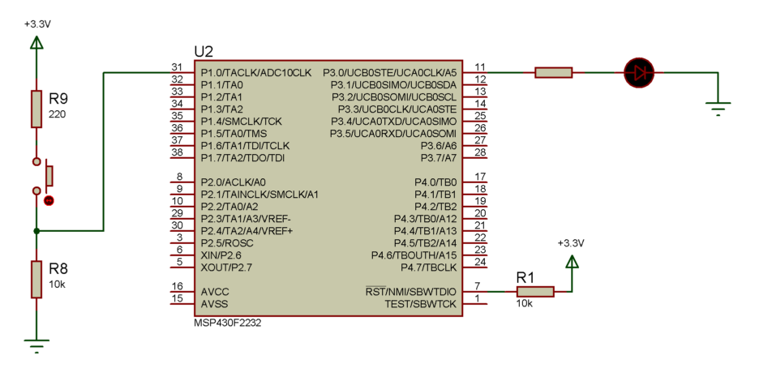

Görüldüğü gibi devremiz gayet basit. P1.0 pinine bağlı olan bir buton ile ledimizi on/off yapacağız. Sizde proteus/isis te devreyi kurarak işe başlayabilirsiniz. Bu arada yazılımımızıda verip, anlatıma geçelim.

|  |  |
| --- | --- |
| **[Source code](http://www.mcu-turkey.com/msp430-uyg-2/" \l "codesyntax_1" \o "Click to show/hide code block)** | **[http://www.mcu-turkey.com/wp-content/plugins/wp-synhighlight/themes/default/images/code.png](http://www.mcu-turkey.com/msp430-uyg-2/#codesyntax_1)** **[http://www.mcu-turkey.com/wp-content/plugins/wp-synhighlight/themes/default/images/printer.png](http://www.mcu-turkey.com/msp430-uyg-2/#codesyntax_1)** **[http://www.mcu-turkey.com/wp-content/plugins/wp-synhighlight/themes/default/images/info.gif](http://www.mcu-turkey.com/wp-content/plugins/wp-synhighlight/About.html)** |

*#include "io430.h"*

*#include "in430.h"*

*#define LED P3OUT\_bit.P0*

*#define Button P1IN\_bit.P0*

void main(void)

{

WDTCTL = WDTPW + WDTHOLD;

DCOCTL=CALDCO\_1MHZ;

BCSCTL1=CALBC1\_1MHZ;

P1DIR = 0xFE;

P3OUT = 0x00;

P3DIR = 0x01;

for(;;)

LED = Button;

}

Yazılımımız oldukça sade ve anlaşılması kolay. İlk 3 satırdan ilk dersimizde bahsettiğimiz için, bu yazımda tekrardan bahsetmeye gerek duymuyorum. Gelelim DigitalI/O ayarlarına…

Devredende gördüğümüz gibi, P1.0 pini giriş durumunda, p3.0 pini ise çıkış durumunda. Bir önceki derstende hatırladığımız gibi, pinlerin giriş/çıkış konumlar PXDIR register ından ayarlıyorduk. Bu durumda;

|  |  |
| --- | --- |
| **[Source code](http://www.mcu-turkey.com/msp430-uyg-2/" \l "codesyntax_2" \o "Click to show/hide code block)** | **[http://www.mcu-turkey.com/wp-content/plugins/wp-synhighlight/themes/default/images/code.png](http://www.mcu-turkey.com/msp430-uyg-2/#codesyntax_2)** **[http://www.mcu-turkey.com/wp-content/plugins/wp-synhighlight/themes/default/images/printer.png](http://www.mcu-turkey.com/msp430-uyg-2/#codesyntax_2)** **[http://www.mcu-turkey.com/wp-content/plugins/wp-synhighlight/themes/default/images/info.gif](http://www.mcu-turkey.com/wp-content/plugins/wp-synhighlight/About.html)** |

P1DIR = 0xFE;

komutu ile, P1.0 pinine Lojik 0 P1 portunun diğer pinlerine Lojik 1 yazılmıştır. Yani P1.0 pini giriş konumunda diğer pinleri ise çıkış konumundadır. Bu arada istenilen portu giriş ve çıkış yapmak için kullanılabilecek bir çeşit komut daha vardır.

|  |  |
| --- | --- |
| **[Source code](http://www.mcu-turkey.com/msp430-uyg-2/" \l "codesyntax_3" \o "Click to show/hide code block)** | **[http://www.mcu-turkey.com/wp-content/plugins/wp-synhighlight/themes/default/images/code.png](http://www.mcu-turkey.com/msp430-uyg-2/#codesyntax_3)** **[http://www.mcu-turkey.com/wp-content/plugins/wp-synhighlight/themes/default/images/printer.png](http://www.mcu-turkey.com/msp430-uyg-2/#codesyntax_3)** **[http://www.mcu-turkey.com/wp-content/plugins/wp-synhighlight/themes/default/images/info.gif](http://www.mcu-turkey.com/wp-content/plugins/wp-synhighlight/About.html)** |

*// Örneğin bu satırda ilgili portun ilk üç pini giriş konumuna getirilmiştir.*

PxDIR &= ~(BIT0 | BIT1 | BIT2) ;

*// Bu satırda da ilgili portun ilk üç pini çıkış konumuna getirilmiştir.*

PxDIR |= (BIT0 | BIT1 | BIT2) ;

Yazılıma devam edecek olursak, bir sonraki satırda ise, P3 portu temizlenmiş ve P3.0 pini giriş olarak şartlandırılmıştır. Ardından da sonsuz döngüye girilerek butonun durumu okunarak ledin bağlı olduğu pine yazılmıştır.

Bu arada şundan da bahsetmekte fayda var.  “Buton” ve “LED” değişkenleri üst kısımda ilgili pinlere göre define edilmiştir.

|  |  |
| --- | --- |
| **[Source code](http://www.mcu-turkey.com/msp430-uyg-2/" \l "codesyntax_4" \o "Click to show/hide code block)** | **[http://www.mcu-turkey.com/wp-content/plugins/wp-synhighlight/themes/default/images/code.png](http://www.mcu-turkey.com/msp430-uyg-2/#codesyntax_4)** **[http://www.mcu-turkey.com/wp-content/plugins/wp-synhighlight/themes/default/images/printer.png](http://www.mcu-turkey.com/msp430-uyg-2/#codesyntax_4)** **[http://www.mcu-turkey.com/wp-content/plugins/wp-synhighlight/themes/default/images/info.gif](http://www.mcu-turkey.com/wp-content/plugins/wp-synhighlight/About.html)** |

*#define LED P3OUT\_bit.P0*

*#define Button P1IN\_bit.P0*

MSP430 larda bir porta veya pine veri yazılırken veya okunurken aynı register üzerinden yazılıp okunmaz. Yazılırken PxOUT register ına, okunurken ise PxIN register ına başvurulur. Bu nedenle define edilirken, çıkış konumundaki LED değişkeni “P3 OUT.P0″ ile, giriş konumundaki Buttona ise “P1IN.P0″ ile erişim sağlanmıştır. Buna ek olarak IAR derleyicisinde herhangi bir portun herhangi bir bitine erişmek için “PxOUT\_bit.P0″ gibi tanımlamalar kullanılmaktadır.

Derleyicinin bir önceki sürümünde daha farklı şekilde tanımlamalar yapılmaktaydı. “PxOUT\_bit.P0″ ifadesindeki noktadan sonra “P0″ ifadesi bu şekilde kullanılamıyordu. Bu yüzden derleyicinin eski sürümünü kullanıyorsanız, derleme problemi yaşayabilirsiniz.

Geldik ikinci dersimizin sonuna… Bu arada söylemek istediğim birşey var, dersin sonunda, dersle ilgili tüm dosyaları bilerek paylaşmıyorum. Çünkü kendinizin bizzat yazarak ve devre şemasını kurarak denemenizi istiyorum. Bu sizin için daha faydalı olacaktır…

Bir sonraki dersimizde görüşmek üzere.. Şimdilik Hoşçakalın…

***Ferudun GÖKCEGÖZ***

***fgokcegoz@yahoo.com***